Hướng dẫn làm pudding trà xanh đơn giản
Bánh pudding trà xanh thơm mát chắc chắn sẽ khiến bạn hài lòng. Note ngay công thức làm bánh pudding trà xanh để trổ tài khi rảnh rỗi nhé!
Trà xanh có công dụng rất tốt trong việc làm đẹp da, giữ dáng. Chính vì vậy trà xanh được sử dụng nhiều trong các món ăn để tốt cho sức khỏe, đơn cử như pudding trà xanh. Đây là loại bánh bắt nguồn từ phương Tây, thế nhưng khi về Việt Nam, nó lại được đón nhận nồng nhiệt. Cách làm bánh pudding trà xanh cực đơn giản, nghe tên có vẻ phức tạp thế nhưng với công thức dưới đây đảm bảo những cô nàng yêu bánh chỉ cần đọc qua một lượt là biết cách làm.
Nguyên liệu làm pudding trà xanh
- 10gr bột trà xanh Nhật (bạn cũng có thể học cách làm bột trà xanh tại nhà rất đơn giản)
- 150g whipping cream
- 5 lá gelatin (loại 2gr/lá)
- 200ml sữa tươi
- 50g đường
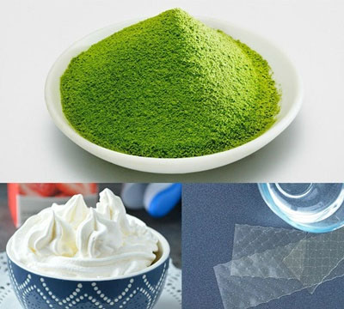
Công thức chuẩn làm pudding trà xanh thơm ngon
1. Bạn rửa sạch ly và chén rồi để ráo để đựng pudding trà xanh.
2. Đầu tiên bạn đổ sữa tươi vào một chiếc xoong nhỏ, rồi cho lá gelatine vào ngâm trong khoảng 5-10p cho gelatine nở mềm.
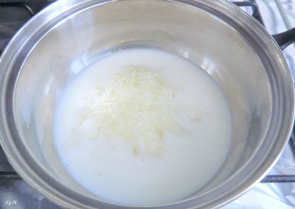
- Cho hỗn hợp sữa tươi, gelatin, đường cùng whipping cream lên bếp đun với lửa liu riu. Đợi khi hỗn hợp tan hết thì tắt bếp để nguội.
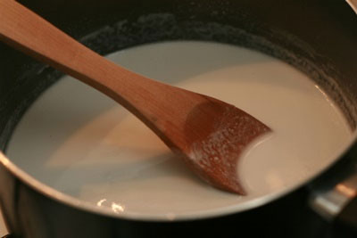
- Bỏ bột trà xanh ra, hòa tan với nước nguội. Sau đó cho trà xanh vào hỗn hợp sữa vừa đun (lúc này hỗn hợp sữa, đường, whipping cream vẫn đang ấm), khuấy nhẹ nhàng để các nguyên liệu hòa quyện với nhau.
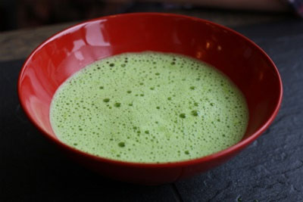
- Rót ngay hỗn hợp pudding này vào ly hoặc chén thủy tinh đã để ráo nước. Đợi cho hỗn hợp nguội hẳn rồi để vào ngăn mát tủ lạnh trong 2 - 3h để pudding đông lại là xong.
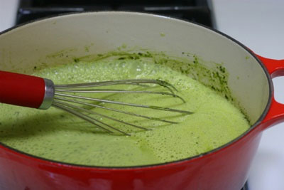
Vậy là cách làm bánh pudding trà xanh cơ bản đã hoàn thiện xong rồi đấy. Khi ăn, bạn cho thêm chút kem tươi hoặc trái cây để ly pudding thêm bắt mắt và ngon miệng nhé!
